BINGO zum Thema Armut (SDG 1)


Die Seite muss für alle kopiert werden.
Finde eine Person, die „das“ über sich sagen kann, und später
„das“ auch erläutern kann. Eine Unterschrift im Kästchen ist erforderlich. Wer acht abgezeichnete Kästchen hat, rufe BINGO.

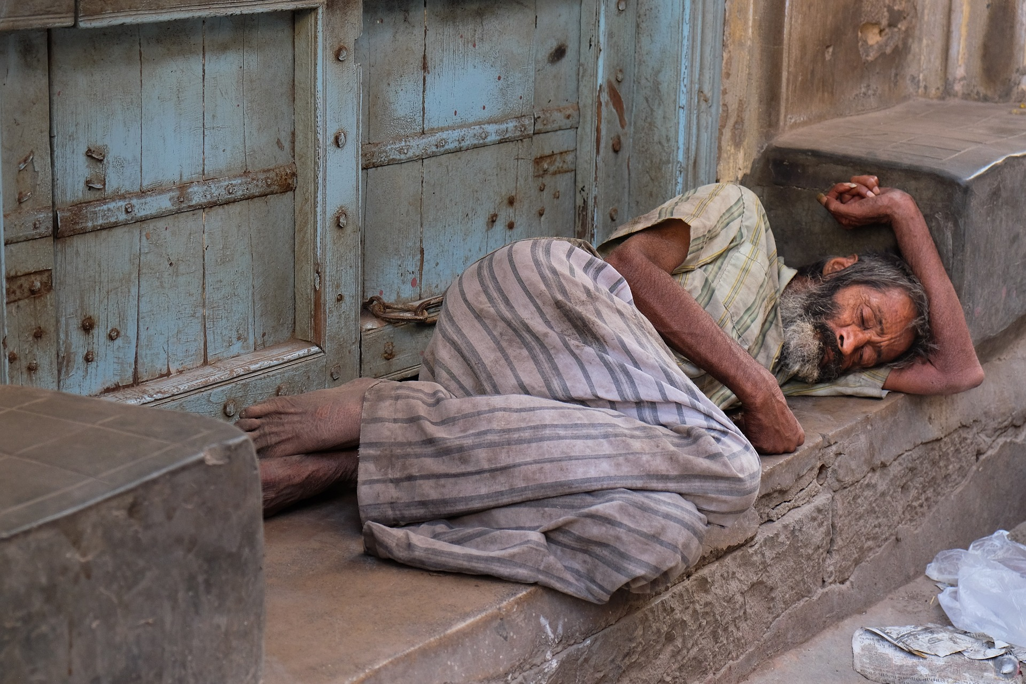

Ich bin jemand, der dafür ist, dass die Regierung mehr Geld für die Bekämpfung der Armut ausgibt. | Ich bin jemand, der schon mal bei einem sozialen Projekt mitgearbeitet hat. | Ich bin jemand, der sich über die vielen Bettler schon einmal geärgert hat. | Ich bin jemand, dessen Eltern ihr Heimatland verlassen haben.
Ich bin jemand, der erklären kann, was Armut mit Ungleichheit zu tun hat. | Ich bin jemand, der mit maximal 10 Worten beschreiben kann, was Armut ist. | Ich bin jemand, der weiß, welches das ärmste Land der Welt ist. | Ich bin jemand, der schon einmal einem Bettler Geld gegeben hat.
Ich bin jemand, der in seiner Jugend kein eigenes Zimmer hatte. | Ich bin jemand, der in einem ärmeren Land geboren wurde. | Ich bin jemand, der schon mal bei einer Tafel mitgeholfen hat. | Ich bin jemand, der schon einmal etwas Wertvolles, was er selbst bezahlt hatte, verschenkt hat.
Ich bin jemand, der findet, dass es in Deutschland keine wirkliche Armut gibt. | Ich bin jemand, der schon einmal eine Spende an eine Entwicklungsorganisa-tion gegeben hat. | Ich bin jemand, der findet, dass die Reichen mehr zur Kasse gebeten werden müssen. | Ich bin jemand, der beweisen kann, dass Armut nicht selbst-verschuldet ist.
Foto: Pixabay

